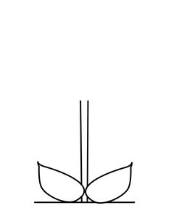

**Bloemen stempelen met plastic fles**